**ДОПОЛНИТЕЛЬНЫЕ МАТЕРИАЛЫ**

**ЭКСПЕРИМЕНТАЛЬНЫЕ СТАТЬИ**

**БИОДЕГРАДАЦИЯ АЗОКРАСИТЕЛЯ METHYL RED МЕТАНОГЕННЫМИ**

**МИКРОБНЫМИ СООБЩЕСТВАМИ, ВЫДЕЛЕННЫМИ ИЗ ДОННЫХ ОТЛОЖЕНИЙ РЕКИ ВОЛГА1**

**© 2022 г. Ю. В. Тактарова*, Л. И. Ширинкина, А. С. Будённая, М. А. Гладченко,**

**И. Б. Котова**

*Московский государственный университет им. М. В. Ломоносова, Россия*

*\*e-mail:* [*yvtaktarova@gmail.com*](mailto:yvtaktarova@gmail.com)

1

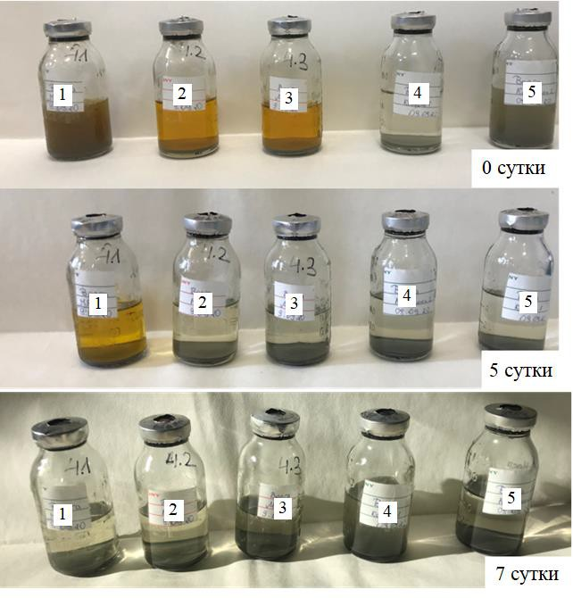

Рис. S1. Обесцвечивание проб азокрасителя MR сообществом из р. Волга: 1-3- опытные

варианты, 4, 5 -биоконтроль.

2